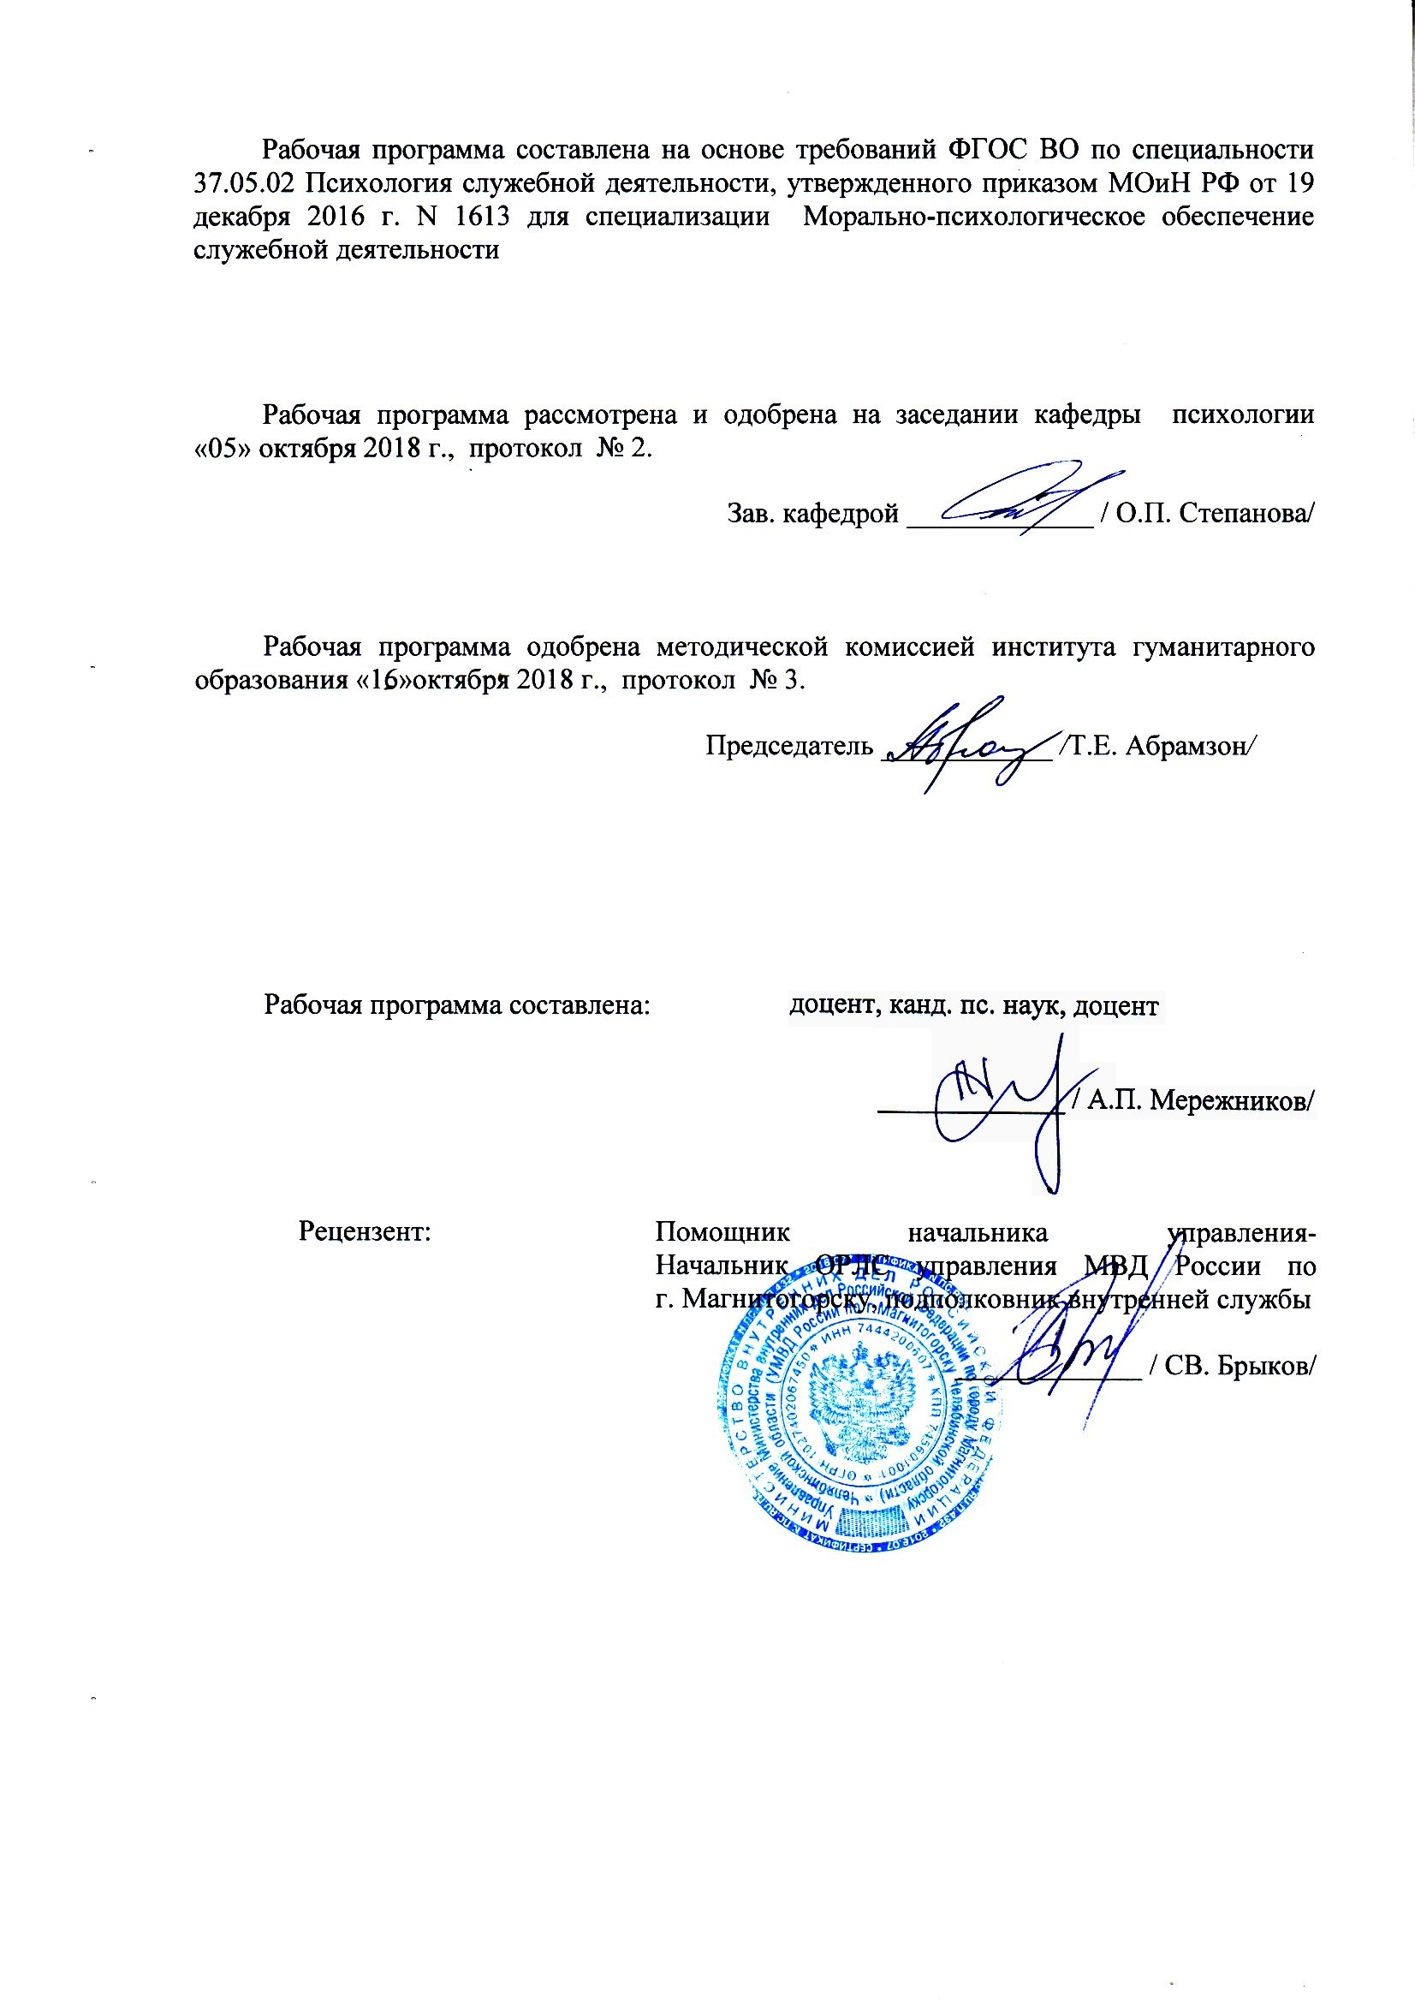
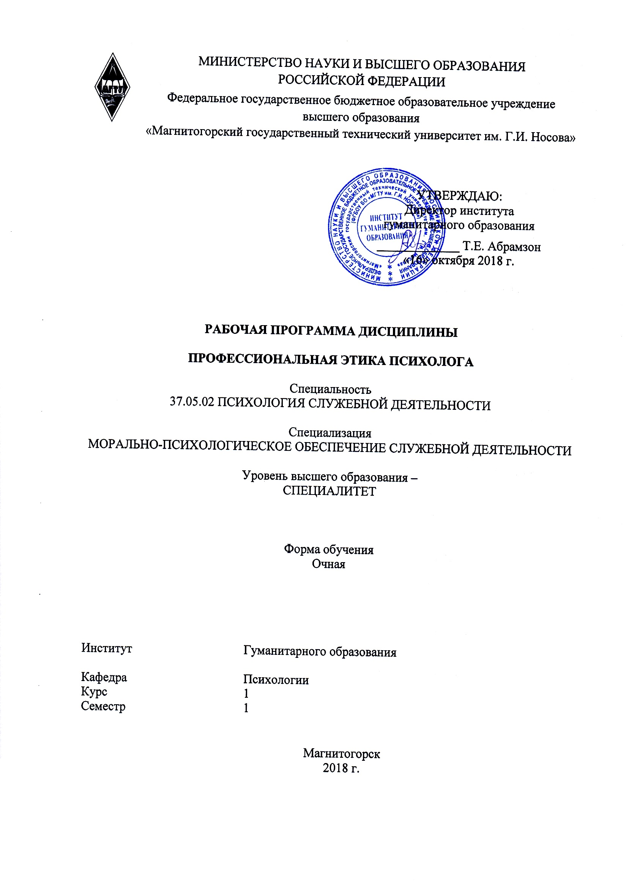
РП-046-Б1.Б.15-ИПСД-18-О-
Профессиональная этика психолога
Мережников А.П.
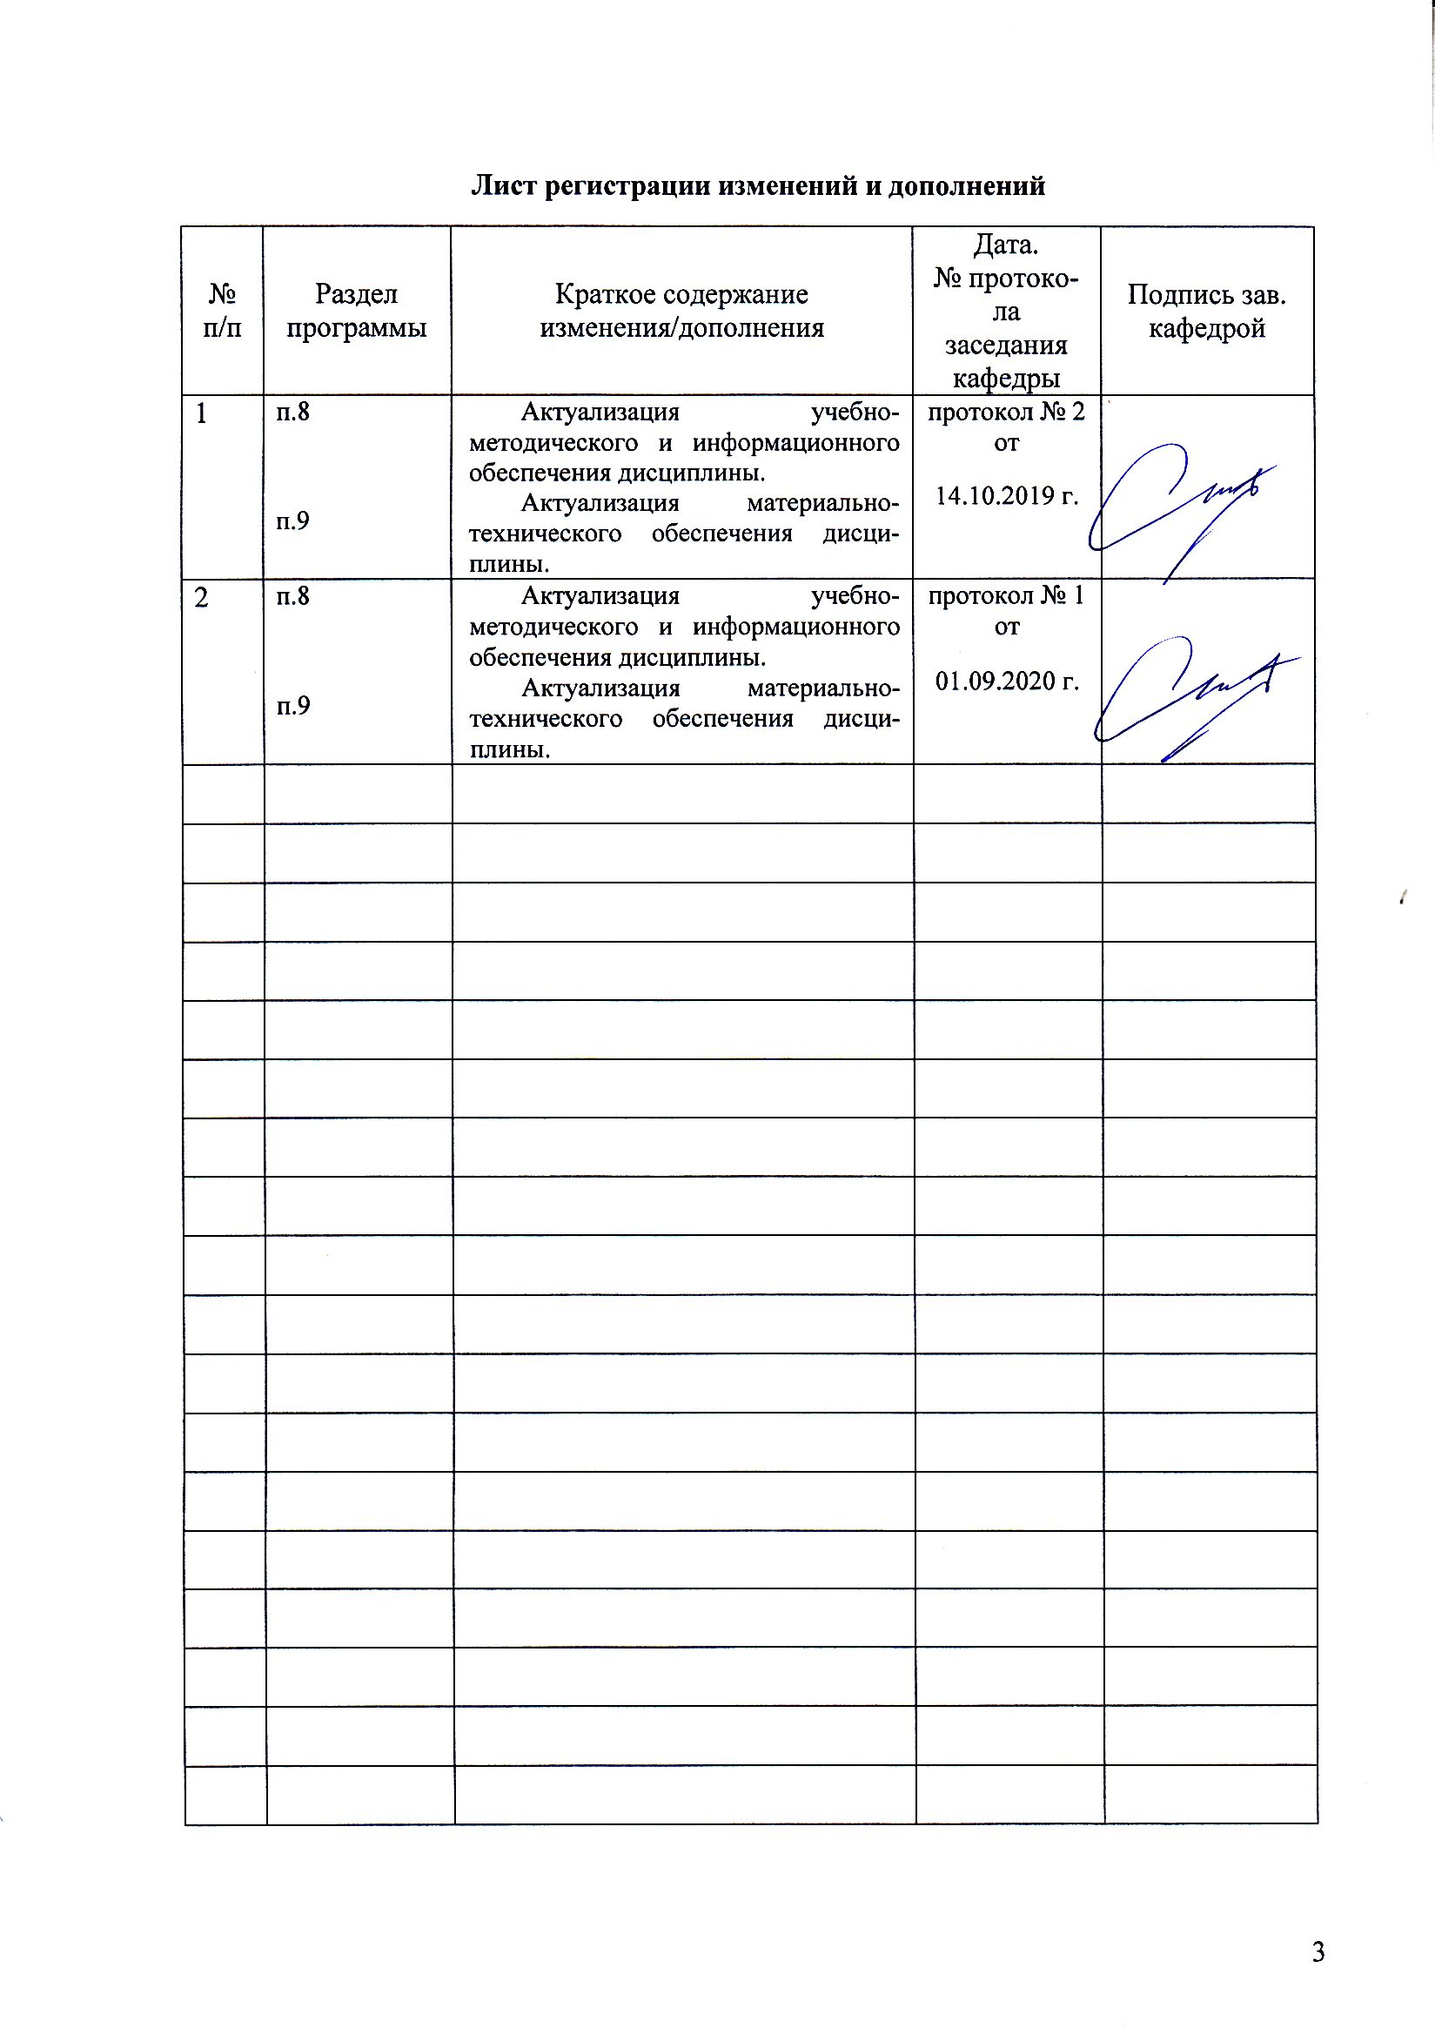
Лист регистрации изменений и дополнений

1 Цели освоения дисциплины (модуля)
Целями освоения дисциплины «Профессиональная этика психолога» являются: формирование компетенций специалиста в области выполнения профессиональных задач в соответствии с нормами морали, профессиональной этики и служебного этикета.

2 Место дисциплины (модуля) в структуре образовательной программы
подготовки бакалавра (магистра, специалиста)
Дисциплина «Профессиональная этика психолога» входит в базовую часть блока 1 образовательной программы.
Для изучения дисциплины необходимы знания (умения, владения), сформированные в результате параллельного изучения дисциплин: «Общая психология», «Методология и методы психологического исследования».
Знания и умения, полученные при изучении данной дисциплины, будут необходимы для последующего изучения курсов: Психологическое обеспечение служебной деятельности, Морально-психологическое сопровождение служебной деятельности, для подготовки и сдаче государственного экзамена.

3 Компетенции обучающегося, формируемые в результате освоения
дисциплины (модуля) и планируемые результаты обучения
В результате освоения дисциплины (модуля) «Профессиональная этика психолога» обучающийся должен обладать следующими компетенциями:

Структурный  элемент  компетенции | Планируемые результаты обучения
ОК-4: способностью выполнять профессиональные задачи в соответствии с нормами морали, профессиональной этики и служебного этикета
Знать | - профессиональные задачи психолога в соответствии с нормами морали, профессиональной этики и служебного этикета
Уметь | - самостоятельно выполнять профессиональные задачи психолога в соответствии с нормами морали, профессиональной этики и служебного этикета  - логично и аргументировано излагать и отстаивать свою точку зрения, опираться на знания смежных наук;
Владеть | - практическими навыками выполнения профессиональных задач психолога в соответствии с нормами морали, профессиональной этики и служебного этикета  - способами оценивания значимости и практической пригодности полученных результатов;  - основными методами решения задач в области профессиональной этики и служебного этикета психолога

4 Структура и содержание дисциплины (модуля)
Общая трудоемкость дисциплины составляет 3 зачетных единиц 108 акад. часов, в том числе:
– контактная работа – 37 акад. часов:
– аудиторная – 36 акад. часов;
– внеаудиторная – 1 акад. часов
– самостоятельная работа – 71 акад. часов;

Раздел/ тема  дисциплины | Семестр | Аудиторная  контактная работа  (в акад. часах) |  |  | Самостоятельная работа (в акад. часах) | Вид самостоятельной  работы | Форма текущего контроля успеваемости и  промежуточной аттестации | Код и структурный  элемент  компетенции
Раздел/ тема  дисциплины | Семестр | лекции | лаборат.  занятия | практич. занятия
Раздел 1. Профессиональная этика | 1
1.1. Тема. «Профессиональная этика: понятие, предмет, структура, история». |  | 2 |  | 2 | 6 | Работа с основной и дополнительной литературой и решение задач.  Подготовка к презентации по теме  Решение тестовых заданий | Устный ответ на практическом занятии,  Отчет по практической работе  Презентация  Выступление на семинаре | ОК-4; – зув
1.2. Тема «Этические принципы и нормы деятельности психолога». | 1 | 3 |  | 3 | 6 | Работа с основной и дополнительной литературой  Выполнение практических заданий  Подготовка к занятию | Устный ответ на практическом занятии,  Отчет по практической работе  Выступление на семинаре | ОК-4; – зув
1.3. Тема «Этические требования в системе управления и служебной деятельности». | 1 | 2 |  | 2 | 6 | Работа с основной и дополнительной литературой  Выполнение практических заданий  Подготовка к занятию | Устный ответ на практическом занятии,  Отчет по практической работе  Выступление на семинаре  Контрольная работа | ОК-4; – зув
1.4. Тема «Этические принципы деловых отношений». | 1 | 2 |  | 2 | 6 | Работа с основной и дополнительной литературой  Выполнение практических заданий  Подготовка к занятию | Устный ответ на практическом занятии,  Отчет по практической работе  Выступление на семинаре Тестирование
Итого по разделу | 1
Раздел 2. Служебный этикет | 1 |  |  |  |  | Работа с основной и дополнительной литературой  Выполнение практических заданий  Подготовка к занятию | Устный ответ на практическом занятии,  Отчет по практической работе  Выступление на семинаре | ОК-4; – зув
2.1. Тема «Понятие, нравственные принципы и содержание служебного этикета». | 1 | 1 |  | 1 | 6 | Работа с основной и дополнительной литературой  Выполнение практических заданий  Подготовка к занятию | Устный ответ на практическом занятии,  Отчет по практической работе  Выступление на семинаре | ОК-4; – зув
2.2. Тема «Социальное влияние и этика» | 1 | 1 |  | 1 | 6 |  | Тестирование
2.3. Тема «Деловое общение». | 1 | 1 |  | 1 | 6
2.4. Тема «Имидж делового человека».. | 1 | 1 |  | 1 | 6 | Работа с основной и дополнительной литературой  Выполнение практических заданий  Подготовка к занятию | Устный ответ на практическом занятии,  Отчет по практической работе  Выступление на семинаре | ОК-4; – зув
2.5. Тема «Культура деловой речи». | 1 | 1 |  | 1 | 6 | Работа с основной и дополнительной литературой  Выполнение практических заданий  Подготовка к занятию | Устный ответ на практическом занятии | ОК-4; – зув
2.6. Тема «Ведение делового совещания» | 1 | 1 |  | 1 | 6 | Работа с основной и дополнительной литературой  Выполнение практических заданий  Подготовка к занятию | Устный ответ на практическом занятии,  Отчет по практической работе  Выступление на семинаре | ОК-4; – зув
2.7. Тема «Правила поведения в общественных местах». | 1 | 1 |  | 1 | 6 | Работа с основной и дополнительной литературой  Выполнение практических заданий  Подготовка к занятию | Устный ответ на практическом занятии | ОК-4; – зув
2.8. Тема «Особенности межкультурной коммуникации | 1 | 1 |  | 1 | 3 | Работа с основной и дополнительной литературой  Выполнение практических заданий  Подготовка к занятию | Устный ответ на практическом занятии | ОК-4; – зув
2.9. Тема «Этика деятельности организации». | 1 | 1 |  | 1 | 3 | Работа с основной и дополнительной литературой  Выполнение практических заданий  Подготовка к занятию | Устный ответ на практическом занятии | ОК-4; – зув
Итого по разделу | 1 |  |  |  |  |  | Тестирование
Итого за семестр |  | 18 |  | 18 | 71 |  | Зачет по результатам текущего контроля
Итого по дисциплине |  | 18 |  | 18 | 71 |  | Промежуточная аттестация (зачет)

5 Образовательные и информационные технологии
1. Традиционные образовательные технологии ориентируются на организацию образовательного процесса, предполагающую прямую трансляцию знаний от преподавателя к студенту (преимущественно на основе объяснительно-иллюстративных методов обучения). Учебная деятельность студента носит в таких условиях, как правило, репродуктивный характер.
Примеры форм учебных занятий с использованием традиционных технологий:
Информационная лекция – последовательное изложение материала в дисциплинарной логике, осуществляемое преимущественно вербальными средствами (монолог преподавателя).
Семинар – эвристическая беседа преподавателя и студентов, обсуждение заранее подготовленных сообщений, проектов по каждому вопросу плана занятия с единым для всех перечнем рекомендуемой обязательной и дополнительной литературы.
Практическое занятие – занятие, посвященное освоению конкретных умений и навыков по предложенному алгоритму.
Лабораторная работа – организация учебной работы с реальными материальными и информационными объектами, экспериментальная работа с аналоговыми моделями реальных объектов.
2. Технологии проблемного обучения – организация образовательного процесса, которая предполагает постановку проблемных вопросов, создание учебных проблемных ситуаций для стимулирование активной познавательной деятельности студентов.
Примеры форм учебных занятий с использованием технологий проблемного обучения:
Проблемная лекция – изложение материала, предполагающее постановку проблемных и дискуссионных вопросов, освещение различных научных подходов, авторские комментарии, связанные с различными моделями интерпретации изучаемого материала.
Лекция «вдвоем» (бинарная лекция) – изложение материала в форме диалогического общения двух преподавателей (например, реконструкция диалога представителей различных научных школ, «ученого» и «практика» и т.п.).
Практическое занятие в форме практикума – организация учебной работы, направленная на решение комплексной учебно-познавательной задачи, требующей от студента применения как научно-теоретических знаний, так и практических навыков.
Практическое занятие на основе кейс-метода («метод кейсов», «кейс-стади») – обучение в контексте моделируемой ситуации, воспроизводящей реальные условия научной, производственной, общественной деятельности. Обучающиеся должны проанализировать ситуацию, разобраться в сути проблем, предложить возможные решения и выбрать лучшее из них. Кейсы базируются на реальном фактическом материале или же приближены к реальной ситуации.
3. Игровые технологии – организация образовательного процесса, основанная на реконструкции моделей поведения в рамках предложенных сценарных условий.
Примеры форм учебных занятий с использованием игровых технологий:
Деловая игра – моделирование различных ситуаций, связанных с выработкой и принятием совместных решений, обсуждением вопросов в режиме «мозгового штурма», реконструкцией функционального взаимодействия в коллективе и т.п.
Ролевая игра – имитация или реконструкция моделей ролевого поведения в предложенных сценарных условиях.
4. Технологии проектного обучения – организация образовательного процесса в соответствии с алгоритмом поэтапного решения проблемной задачи или выполнения учебного задания. Проект предполагает совместную учебно-познавательную деятельность группы студентов, направленную на выработку концепции, установление целей и задач, формулировку ожидаемых результатов, определение принципов и методик решения поставленных задач, планирование хода работы, поиск доступных и оптимальных ресурсов, поэтапную реализацию плана работы, презентацию результатов работы, их осмысление и рефлексию.
Основные типы проектов:
Исследовательский проект – структура приближена к формату научного исследования (доказательство актуальности темы, определение научной проблемы, предмета и объекта исследования, целей и задач, методов, источников, выдвижение гипотезы, обобщение результатов, выводы, обозначение новых проблем).
Творческий проект, как правило, не имеет детально проработанной структуры; учебно-познавательная деятельность студентов осуществляется в рамках рамочного задания, подчиняясь логике и интересам участников проекта, жанру конечного результата (газета, фильм, праздник и т.п.).
Информационный проект – учебно-познавательная деятельность с ярко выраженной эвристической направленностью (поиск, отбор и систематизация информации о каком-то объекте, ознакомление участников проекта с этой информацией, ее анализ и обобщение для презентации более широкой аудитории).
5. Интерактивные технологии – организация образовательного процесса, которая предполагает активное и нелинейное взаимодействие всех участников, достижение на этой основе личностно значимого для них образовательного результата. Наряду со специализированными технологиями такого рода принцип интерактивности прослеживается в большинстве современных образовательных технологий. Интерактивность подразумевает субъект-субъектные отношения в ходе образовательного процесса и, как следствие, формирование саморазвивающейся информационно-ресурсной среды.
Примеры форм учебных занятий с использованием специализированных интерактивных технологий:
Лекция «обратной связи» – лекция–провокация (изложение материала с заранее запланированными ошибками), лекция-беседа, лекция-дискуссия.
Семинар-дискуссия – коллективное обсуждение какого-либо спорного вопроса, проблемы, выявление мнений в группе.
6. Информационно-коммуникационные образовательные технологии – организация образовательного процесса, основанная на применении специализированных программных сред и технических средств работы с информацией.
Примеры форм учебных занятий с использованием информационно-коммуникационных технологий:
Лекция-визуализация – изложение содержания сопровождается презентацией (демонстрацией учебных материалов, представленных в различных знаковых системах, в т.ч. иллюстративных, графических, аудио- и видеоматериалов).
Практическое занятие в форме презентации – представление результатов проектной или исследовательской деятельности с использованием специализированных программных сред.

6 Учебно-методическое обеспечение самостоятельной работы обучающихся
Перечень тем, вопросов и заданий для самостоятельной работы обучающихся

Раздел 1. Профессиональная этика
  - Тема. «Профессиональная этика: понятие, предмет, структура, история».
Предмет и принципы профессиональной этики. Основные категории этики. История развития науки. Состояние профессиональной этики в современной России. Основные направления профессиональной этики. Проблемы профессиональной этики. Междисциплинарные связи. Понятия «этика» и «мораль» и их соотношение.

Задание: Работа участников семинара: «Одним из лучших учебных семинаров, которые я посещал, были занятия по индустриальной психологии, которые вел профессор Б. Дж. Смит», — сказал один преподаватель другому. «Каждому участнику семинара давалась определенная гипотетическая проблема, касавшаяся организации рабочего места и его влияния на производительность труда. Мы изучали широкий круг литературы, планировали эксперимент, даже предсказывали вероятные результаты, а затем анализировали и обсуждали полученные данные. Профессор только подбрасывал нам проблемы, а всю работу мы проделывали сами, но это был превосходный обучающий опыт». Несколько лет спустя те же самые двое коллег повстречались на психологической конференции. «Вы помните, что я говорил вам о профессоре Смите?» — начал первый.
«Припоминаю, — ответил второй. — Что-то о том, как умело он вел у вас семинары».
«Так вот, этот старый мошенник, — сказал первый возмущенно, — заимствовал наши исследовательские идеи, применил их на практике и опубликовал результаты в последнем номере "Журнала важных индустриальных исследований". Описанный в статье план эксперимента совпадал с планом, представленным на рассмотрение семинарской группой, а во вводной части статьи даже цитировались источники, которые содержались в оригинальной работе». цитировались источники, которые содержались в оригинальной работе».

Нарушены ли в данном примере психологом этические нормы?

Если да, то предложите свой вариант поведения психолога с соблюдением этических норм.

1.2. Тема «Этические принципы и нормы деятельности психолога».
Должностные обязанности и права психолога. Содержание принципов и правил работы психолога. Клятва психолога. Этические принципы психолога. Профессионализм как нравственная черта личности.
1.3. Тема «Этические требования в системе управления и служебной деятельности».
Понятие этики управления. Этика и социальная ответственность руководителя. Факторы, которые влияют на этику менеджмента. Способы улучшения морально-этических стандартов работников. Этика и способы поведения в конфликтных ситуациях с «трудным» руководителем.
1.4. Тема «Этические принципы деловых отношений».
Деловое общение. Современные взгляды на место этики в деловом общении. Нормы и стандарты этики делового поведения, общения, договорной дисциплины. Этические проблемы деловых отношений. Коммуникативная культура в деловом общении.

Раздел 2. Служебный этикет
2.1. Тема «Понятие, нравственные принципы и содержание служебного этикета».
Понятие этикета. История служебного этикета. Виды этикета. Нравственные принципы служебного этикета. Содержание служебного этикета.
2.2. Тема «Социальное влияние и этика». Природа человека и культурные различия. Гендерные различия. Кон-формизм. Сопротивление социальному давлению. Убеждение. Способы убеждения. Слагаемые убеждения. Влияние группы. Социальная фасилитация. Социальная леность. Деиндивидуали-зация. Групповая поляри-зация. Огруппленное мышление. Влияние меньшинства. Предрас-судки и стереотипы.
2.3. Тема «Деловое общение».
Общение: функции, формы, типы и виды. Вербальные и невербальные средства общения. Общая характеристика. Невербальные средства общения. Организация вербального взаимодействия. Составляющие деловой коммуникации (деловой и светский разговор, деловая беседа по телефону, пресс-конференции, деловые переговоры, торги, дискуссии, публичные презентации, самопрезентация, письменная и электронная коммуникация) и их национальные особенности. Формы делового общения. Основные характеристики делового общения. Этапы делового общения. Деловая беседа как форма делового общения. Понятие и функции деловой беседы. Виды деловых бесед. Роль вопросов в деловой беседе и их классификация. Время и место проведения беседы.
Деловые переговоры. Характеристика этапов деловых переговоров.
2.4. Тема «Имидж делового человека».
Имидж как внешнее проявление внутреннего мира индивида. Биологические, эстетические и этические основы делового имиджа. Эстетическая привлекательность делового человека (внешность, одежда, осанка, походка). Мода как общественное явление. Консерватизм и модернизм. Общее, особенное и индивидуальное в моде. Мера, вкус, целесообразность во внешнем облике делового человека. Искусство прически и макияжа. Ювелирные украшения. Аксессуары. Приемы конструирования положительного имиджа делового человека: жесты, позы, мимика, рукопожатия. Анализ внутреннего состояния человека по внешним признакам. Внешний облик делового мужчины. Внешний облик деловой женщины.
2.5. Тема «Культура деловой речи».
Компоненты культуры речи: нормативный, коммуникативный, этический. Основы речевой этики. Виды речевого воздействия. Профессиональная речь. Термины. Профессиональный слэнг. Этикет письменного делового общения. Официально-деловой стиль. Деловая риторика. Этика ораторского выступления. Деловые переговоры по телефону. Телефонный этикет. Телефонограмма.
2.6. Тема «Ведение делового совещания». Специфика и формы делового совещания. Подготовка к проведению делового совещания. Этапы делового совещания. Стили проведения совещания. Организация и проведение дискуссий. Фазы принятия решений.
2.7. Тема «Правила поведения в общественных местах». Правила поведения на улице. Правила поведения в общественном транспорте. Правила поведения в магазине. Правила поведения в театре. Правила поведения на концерте. Правила поведения в музее. Правила поведения на выставке. Правила поведения в кино. Правила поведения пешехода. Правила поведения в автомобиле. Правила поведения в транспорте. Приветствие. Обращение и приветствие. Объятия и поцелуи.
2.8. Тема «Особенности межкультурной коммуникации».
Особенности делового и повседневного стиля коммуникации в современной России. Межкультурная коммуникация в многонациональных корпорациях. Условия, обеспечивающие эффективность межличностной коммуникации. Особенности межкультурного взаимодействия. Деловой протокол и этикет. Порядок встречи и приема иностранной делегации, приветствия и обращения, ведение деловой и светской беседы, визитные карточки и подарки, правила поведения за столом, стиль одежды, соответствующий ситуации, в разных культурах и т.д. Значение «хороших манер» в деловой коммуникации. Соотношение деловой и повседневной культуры в структуре межкультурной коммуникации. Понятие стиля национального поведения. Этнические стереотипы и предрассудки в структуре коммуникации. Дихотомия «Запад – Восток» как культурологическая основа для типологии обществ. Характерные черты западного и восточного стилей в межкультурной коммуникации. Социальные механизмы регулирования поведения в восточных и западных обществах: «privacy», «small talks», «сохранение лица» и др. Позитивная и негативная вежливость. Деловые контакты с представителями зарубежных фирм и организаций. Межнациональные различия невербального этикета. Деловая коммуникация и ее национальные особенности. Американский деловой и повседневный стили коммуникации. Японский деловой и повседневный стили коммуникации. Особен-ности китайской деловой культуры. Особенности межкультурной коммуникации в сети Интернет.
2.9. Тема «Этика деятельности организации».
Основы корпоративной этики. Основные организационные и этические стандарты, нормы и ценности организации. Этическая ответственность организации перед обществом. Организация и управление предприятием как проблема управленческой этики. Специфика взаимодействия фирмы и сотрудника. Общение в служебном коллективе. Критика. Этические особенности общения в системе начальник - подчиненный. Проблема корпоративной безопасности. Конфликты в деловом общении. Классификация и причина конфликтов. Стадии и структура конфликта. Стратегия поведения в конфликтной ситуации.

7 Оценочные средства для проведения промежуточной аттестации

а) Планируемые результаты обучения и оценочные средства для проведения промежуточной аттестации:

Структурный элемент  компетенции | Планируемые результаты обучения | Оценочные средства
ОК-4: способностью выполнять профессиональные задачи в соответствии с нормами морали, профессиональной этики и служебного этикета
Знать | - профессиональные задачи в соответствии с нормами морали, профессиональной этики и служебного этикета | Теоретические вопросы  1. Роль этики в профессиональной деятельности. Понятие «профессиональная этика» и еѐ сущность.  2. Основные этапы развития профессиональной этики.  3. Основные категории профессиональной этики и их специфика.  4.Моральные нормы как социальные нормы, регулирующие профессиональное поведение.  5. Нормы морали, профессиональной этики и служебного этикета.  6. Моральные принципы как форма выражения нравственных требований в сфере профессиональной деятельности.  7.Виды профессиональной этики.  8.Задачи профессиональной этики.  9.Этикет как важная часть общечеловеческой культуры. Виды этикета.  10. Общие правила служебного этикета.  11.Этико-психологические особенности служебного общения.  12. Особенности служебного общения в разных странах.  13.Коммуникативная компетентность как основа эффективного служебного взаимодействия.  14.Невербальная культура служебного взаимодействия.  15.Коммуникативные техники в служебном взаимодействии.  16. Понятие конфликта и его структура.  17. Причины и виды конфликтов в служебной деятельности.  18. Стратегии поведения в служебных конфликтах.  19.Формы поведения в служебных конфликтах. Способы разрешения межличностных конфликтов в служебной деятельности.  20.Переговоры как метод разрешения конфликтов.
Уметь | - самостоятельно выполнять профессиональные задачи в соответствии с нормами морали, профессиональной этики и служебного этикета  - логично и аргументировано излагать и отстаивать свою точку зрения, опираться на знания смежных наук; | Примерные задания:  Психолог Иванов А.И. пять лет назад консультировал клиента Юрьева Ю.Ю. и получил от него некоторую информацию о его коммерческой деятельности, В разговоре с коллегой Булкиным В.В. психолог Иванов А.И. упомянул об этих фактах биографии Юрьева Ю.Ю.  Какие правила принципа конфиденциальности нарушил психолог Иванов А.И?  Какой, по вашему мнению, была реакция психолога Булкина В.В., когда он услышал данную информацию от своего коллеги?  Второй этап приема на работу – собеседование. Задание: составить интервью (вопросы к деловому собеседованию, не менее 10 вопросов по каждой должности) при приеме на работу сотрудников:  • Рекламного агента в салон бытовой техники,  • Продавца – консультанта в магазин модной спортивной одежды,  • Менеджера в автосалон по продаже автомобилей марок Ауди, Фольксваген, БМВ, Мерседес.  • Дизайнера – компьютерщика со знанием специальных программ по компьютерной верстке и редактированию в издательство.  • Учителя в школу  Составьте кодекс профессиональной этики психолога из 10 (7, 9, 15...) пунктов, исходя из известных вам правил, принципов и норм профессионального поведения специалистов.
Владеть | - практическими навыками выполнения профессиональных задач в соответствии с нормами морали, профессиональной этики и служебного этикета  - способами оценивания значимости и практической пригодности полученных результатов;  - основными методами решения задач в области профессиональной этики и служебного этикета | Примерные задания:  Студенту необходимо составить собственное резюме в полном соответствии с предъявляемыми требованиями. Его блоками являются:  1. Личные данные.  2. Цели соискания данной работы.  3. Опыт работы.  4. Сведения об образовании в обратной значимости.  5. Дополнительная информация.  6. Личные качества.  7. Подпись, число.  Задание студентам: Сформулируйте миссию профессии психолога своими словами, покажите специфику профессиональной этики конкретной специализации.  Определить критерии основных этических категорий.  Сформулировать понятие морали; проиллюстрировать значение «золотого правила» поведения.  Вы — психолог в коммерческой фирме. К вам обратился сотрудник с просьбой помочь решить одну щекотливую проблему. Он стал свидетелем, как его коллега унес с фирмы канцелярские принадлежности, являющиеся собственностью фирмы пачку бумаги для ксерокса, пачку чистых дискет и моток скотча.  Как вы поступите в этой ситуации?

б) Порядок проведения промежуточной аттестации, показатели и критерии оценивания:
Промежуточная аттестация включает теоретические вопросы, позволяющие оценить уровень усвоения обучающимися знаний, и практические задания, выявляющие степень сформированности умений и владений, проводится в устной форме зачета.
Зачет по данной дисциплине включает в себя:

контроль выполнения студентами заданий для самостоятельной работы;

зачет сдается в устной форме и предполагает ответ на один теоретический вопрос и практическое задание

Критерии оценки (зачет):

Критерии оценки (в соответствии с формируемыми компетенциями и планируемыми результатами обучения):
«Зачтено»: обучающийся показывает высокий уровень сформированности компетенций, т.е. обладает способностью выполнять профессиональные задачи в соответствии с нормами морали, профессиональной этики и служебного этикета.
«Не зачтено»: результат обучения не достигнут, т.е. студент не может показать знания на уровне воспроизведения и объяснения информации, не может показать интеллектуальные навыки решения простых задач.

8 Учебно-методическое и информационное обеспечение дисциплины (модуля)
а) Основная литература:
1. Нестерова, А. А. Профессиональная этика психолога : учебник и практикум для вузов / А. А. Нестерова, Т. Ф. Суслова. — Москва : Издательство Юрайт, 2020. — 356 с. — (Высшее образование). — ISBN 978-5-9916-8758-4. — Текст : электронный // ЭБС Юрайт [сайт]. — URL: https://urait.ru/bcode/450625 (дата обращения: 23.09.2020).
2.Протанская, Е. С. Профессиональная этика психолога : учебник и практикум для вузов / Е. С. Протанская, С. В. Семенова, О. В. Ходаковская. — Москва : Издательство Юрайт, 2020. — 233 с. — (Высшее образование). — ISBN 978-5-534-00360-4. — Текст : электронный // ЭБС Юрайт [сайт]. — URL: https://urait.ru/bcode/450624 (дата обращения: 23.09.2020).

б) Дополнительная литература:
1. Балынская, Н. Р. Эффективность деятельности органов государственной власти и профессиональная этика муниципального служащего : учебное пособие / Н. Р. Балынская, М. В. Павлухина ; МГТУ. - Магнитогорск : МГТУ, 2017. - 1 электрон. опт. диск (CD-ROM). - Загл. с титул. экрана. - URL: https://magtu.informsystema.ru/uploader/fileUpload?name=3202.pdf&show=dcatalogues/1/1136707/3202.pdf&view=true (дата обращения: 25.09.2020). - Макрообъект. - Текст : электронный. - Сведения доступны также на CD-ROM.
2. Мельник, М. А. Профессиональная этика и профессионально-деловая коммуникация : учебно-методическое пособие / М. А. Мельник, А. И. Назарычева ; МГТУ. - Магнитогорск : МГТУ, 2016. - 1 электрон. опт. диск (CD-ROM). - Загл. с титул. экрана. - URL: https://magtu.informsystema.ru/uploader/fileUpload?name=2650.pdf&show=dcatalogues/1/1131143/2650.pdf&view=true (дата обращения: 25.09.2020). - Макрообъект. - Текст : электронный. - Сведения доступны также на CD-ROM.

в) Методические указания:
1. Самостоятельная работа студентов вуза : практикум / составители: Т. Г. Неретина, Н. Р. Уразаева, Е. М. Разумова, Т. Ф. Орехова ; Магнитогорский гос. технический ун-т им. Г. И. Носова. - Магнитогорск : МГТУ им. Г. И. Носова, 2019. - 1 CD-ROM. - Загл. с титул. экрана. - URL: https://magtu.informsystema.ru/uploader/fileUpload?name=3816.pdf&show=dcatalogues/1/1530261/3816.pdf&view=true
2. Методические рекомендации для студентов по освоению дисциплины (см. приложение 1).

г) Программное обеспечение и Интернет-ресурсы:
Наименование ПО | № договора | Срок действия лицензии
MS Windows 7 | Д-1227 от 08.10.2018  Д-757-17 от 27.06.2017 | 11.10.2021  27.07.2018
MS Office 2007 | № 135 от 17.09.2007 | бессрочно
FAR Manager | свободно распространяемое ПО | бессрочно
7Zip | свободно распространяемое | бессрочно

Интернет-ресурсы:
 | Название курса | Ссылка
 | Электронная база периодических изданий East View Information Services, ООО «ИВИС» | https://dlib.eastview.com/
 | Национальная информационно-аналитическая система – Российский индекс научного цитирования (РИНЦ) | URL: https://elibrary.ru/project_risc.asp
 | Поисковая система Академия Google (Google Scholar) | URL: https://scholar.google.ru/
 | Информационная система - Единое окно доступа к информационным ресурсам | URL: http://window.edu.ru/
 | Российская Государственная библиотека. Каталоги | https://www.rsl.ru/ru/4readers/catalogues/
 | Электронные ресурсы библиотеки МГТУ им. Г.И. Носова | http://magtu.ru:8085/marcweb2/Default.asp
 | Федеральный образовательный портал – Экономика. Социология. Менеджмент | http://ecsocman.hse.ru/
 | Университетская информационная система РОССИЯ | https://uisrussia.msu.ru
 | Международная наукометрическая реферативная и полнотекстовая база данных научных изданий «Web of science» | http://webofscience.com
 | Международная реферативная и полнотекстовая справочная база данных научных изданий «Scopus» | http://scopus.com
 | Международная база полнотекстовых журналов Springer Journals | http://link.springer.com/
 | Международная база справочных изданий по всем отраслям знаний SpringerReference | http://www.springer.com/references
 | Международная реферативная и полнотекстовая справочная база данных научных изданий «Springer Nature» | https://www.nature.com/siteindex
 | Архив научных журналов «Национальный электронно-информационный концорциум» (НП НЭИКОН) | https://archive.neicon.ru/xmlui/

9 Материально-техническое обеспечение дисциплины (модуля)

Учебные аудитории для проведения занятий лекционного типа | Доска, мультимедийные средства хранения, передачи и представления информации.
Учебные аудитории для проведения практических занятий, групповых и индивидуальных консультаций, текущего контроля и промежуточной аттестации | Доска, мультимедийный проектор, экран, персональные компьютеры с пакетом MS Office, выходом в Интернет и с доступом в электронную информационно-образовательную среду университета
Помещения для самостоятельной работы обучающихся | Персональные компьютеры с пакетом MS Office, выходом в Интернет и с доступом в электронную информационно-образовательную среду университета
Помещение для хранения и профилактического обслуживания учебного оборудования | Стеллажи для хранения учебно-наглядных пособий и учебно-методической документации.

Приложение 1

Методические рекомендации для студентов по освоению дисциплины

Ведущую роль в изучении дисциплины играют лекции и материал, размещенный на образовательном портале. В случае если Вы не прослушали определенные лекции преподавателя, есть возможность изучить их самостоятельно на образовательном портале. Целесообразно повторить материал последней лекции перед следующим занятием; повторяя, подумайте, какие уточняющие вопросы можно задать преподавателю на лекции. Закрепите определения основных понятий темы, рассмотренные на лекции. Поработайте с источниками списка литературы, рекомендованными на лекции. Самостоятельную работу по теме (разделу) желательно выполнять после изучения лекционного материала. Равномерно распределите время в течение семестра для выполнения заданий самостоятельной работы. Выполнить самостоятельную работу в полном объеме в короткий срок будет затруднительно. Выполняя самостоятельную работу, внимательно изучите требования к ее оформлению и критерии оценки (см. ниже). Готовясь к семинарским занятиям в дистанционной форме, руководствуйтесь заданиями при изучении источников. Проработайте все доступные Вам источники и только затем приступайте к конспектированию материалов, определив ведущие и дополнительные источники. Выделите основные мысли, положения изучаемого материала. При изучении мнений разных авторов по одному вопросу (проблеме), установите общее и отличное. Выполняя задания к семинарским занятиям, детально проработайте формулировку задания. Ориентируйтесь на критерии оценки занятий (см. ниже). После изучения материала по разделу курса на аудиторных занятиях, подготовки заданий для самостоятельной работы, потренируйтесь в выполнении тестовых заданий, предложенных для самопроверки. При подготовке к зачету соотнесите материалы лекций, наработанный Вами материал в ходе самостоятельной работы, записи, сделанные на семинарских занятиях, с перечнем вопросов к экзамену.
Показатели и критерии оценки активной работы студентов на семинарских занятиях:
Показатели: 1. Степень активности участия в обсуждении вопросов темы. 2. Наличие письменных материалов к занятию, выложенных на образовательный портал. Критерии: 5 баллов – активное участие в обсуждении всех вопросов темы в дистанционной форме; наличие аналитических записей по всем вопросам и заданиям темы; 4 балла – активное участие в обсуждении большинства вопросов темы в дистанционной форме; наличие аналитических записей по всем вопросам и заданиям темы; 3 балла – участие в обсуждении одного вопроса темы в дистанционной форме; наличие аналитических записей по всем вопросам, имеются неточности в оформлении заданий к теме; 2 балла – незначительное участие в обсуждении вопросов темы в дистанционной форме; материалы к занятию представлены в конспективном виде, задания не выполнены; 1 балл – пассивное участие в обсуждении вопросов темы; материалы к занятию представлены в конспективном виде, задания не выполнены; 0 баллов – отсутствует подготовка к занятию.

Требования к оформлению материалов самостоятельной работы:
1. Указать тему, номер и формулировку выполняемого задания. 2. Изложить материал в соответствии с требованиями, указанными в формулировке задания. 3. Сделать выводы и указать литературные источники, которые использовались при выполнении задания. 4. Материалы самостоятельной работы оформляются и выкладываются на образовательный портал.

Критерии оценки выполнения программы самостоятельной работы: 5 баллов – качественное выполнение всех заданий: соответствие формулировке задания, изучение большинства литературных источников, подбор дополнительной литературы, наличие выводов, аналитической основы; 4 балла – выполнение всех заданий, но не всегда сделаны выводы, нет достаточной аналитической основы; 3 балла – не выполнено одно из заданий или материалы отдельных заданий не соответствуют формулировке, не всегда сделаны выводы, нет достаточной аналитической основы; 2 балла – не выполнены одно-два задания, литературные источники рассмотрены по минимуму, задания представлены на описательном уровне; 1 балл – программа выполнена формально, не в полном объеме; 0 баллов – программа не выполнена.
Методические рекомендации для подготовки к практическим занятиям:
Вопросы, выносимые на семинарские занятия, касаются только самых важных тем и оставляют в стороне многие другие интересные проблемы. Поэтому, успешное овладение содержанием дисциплины предполагает интенсивную работу на аудиторных занятиях и систематическую самостоятельную работу.
Знание теоретических («книжных») положений – это не цель учебы, а всего лишь средство достижения главной цели – умения разбираться в поведении реальных людей и социальных групп. Поэтому нет смысла в механическом заучивании учебного материала из книг и лекций. При работе на лекции, при чтении книги студенту необходимо постоянно мысленно соотносить научные знания со своими наблюдениями и мыслями, пытаться ответить на вопросы «Как может объяснить эта теория поведение людей в ситуации…?», «Что, исходя из полученных мною знаний, можно сделать, чтобы улучшить…?». Каждое новое теоретическое положение следует оценить: «Зачем мне это надо знать? Какую пользу может принести мне это знание?». Важно понять, что любая тема по социальной психологии имеет личностный смысл.
Самостоятельная работа с конспектом лекции имеет несколько целей. Первая – вспомнить, что говорилось на лекции; вторая – дополнить конспект примерами, идеями, цитатами, подкрепляющими и развивающими то, что было услышано на лекции, указать ссылки на найденную литературу по вопросу; третья – поиск того, что в краткой лекции было отмечено, но не раскрыто. В последнем случае конспект служит путеводителем, ориентирующем в дальнейшей работе: какую литературу следует найти, какие конкретные вопросы следует изучить более глубоко. Отрабатывая конспект лекции, делая выписки из книг, теоретические положения следует прокомментировать, записывая свои собственные мысли по этому поводу. Многие студенты используют при отработке конспекта цветные ручки и маркеры: выделяя главное и второстепенное, определения, классификации и функции явлений и пр. «Расцвечивая» таким образом текст, можно добиться наглядности, удобства в работе, быстрого и устойчивого запоминания материала.
Чтение учебника – важная часть самостоятельной учебы. Основная функция учебника - ориентировать студента в системе знаний, умений и навыков, подобранных в соответствии с учебной программой. Учебник очерчивает некий круг обязательных знаний по предмету, не претендуя на их глубокое раскрытие и доказательство. Дело студента- взять их к сведению, чтобы потом разобраться в рекомендованной литературе и в том, чего нет в учебнике.
Для качественной подготовки чтения учебника совершенно не достаточно. Глубокое усвоение научных положений возможно только при изучении первоисточников – трудов ученых социальных психологов. Читать такую литературу следует не по принципу «книга за книгой», а по принципу «идея, теория в одной, в другой, в третьей и т.д. книгах». Это позволит глубже разобраться в сущности и истории вопроса.
Следует тщательно готовиться к семинарским и практическим занятиям. Подготовка к семинару включает кроме отработки конспекта лекции, поиск литературы (по рекомендованным спискам и самостоятельно), подготовку в тетради заготовок для выступлений по вопросам, выносимым для обсуждения. Такие заготовки могут включать цитаты, факты, сопоставление различных позиций, собственные мысли студента и примеры из жизни. Если проблема заинтересовала студента, он может подготовить реферат или эссе и выступить с ним на семинаре.
Семинар, это, прежде всего, дискуссия, обсуждение. Значит, студент должен не только внимательно слушать выступающих, но и стараться высказать свое мнение, уточнить, задать вопрос. При подготовке литературы следует иметь в виду, что нужна литература различных видов:
- учебники, учебные и учебно-методические пособия;
- научные работы, монографии, статьи в научных журналах и хрестоматии, раскрывающие историю и современные подходы к осмыслению социально-психологических явлений;
- публикации в газетах и журналах, освещающие различные социально-психологические явления;
- справочная литература - энциклопедии, словари, тематические справочники, раскрывающие основные понятия курса
- художественная литература и мемуары, дающая примеры социально-психологического анализа.

Системы оценки для текущего контроля успеваемости и промежуточной аттестации.
Для контроля текущей успеваемости и промежуточной аттестации используется рейтинговая и информационно-измерительная система оценки знаний. Система текущего контроля включает:
- контроль посещения и работы на семинарских/практических занятиях;
- контроль выполнения студентами заданий для самостоятельной работы;
- контроль знаний, умений, навыков усвоенных в данном курсе в форме тестирования.

